**五、[其他](javascript:;" \t "_self)设置**

—计数器集

—运行设置

—思考时间

—结果存储区

**1、计数器集**

—计数器集是一组可在负载**[测试](javascript:;" \t "_self)**运行期间用于监视的性能计数器。计数器集是负载测试的一部分，可应用于负载测试中的所有方案。计数器集按不同的[**技术**](javascript:;)组织在一起，例如 ASP.NET 计数器集或 [**SQL**](javascript:;) 计数器集。

—计数器集与负载测试期间使用的计算机之间的关联就是计数器集映射。

—默认情况下，在控制器和代理上收集性能计数器。

—应将正在测试的服务器添加到需要收集其计数器的计算机的列表中，这样就可以在负载测试期间收集和监视任何重要的系统数据

—计数器阈值是在某个特定的性能计数器上设置的一个警报，用于在负载测试运行期间通报系统资源的使用情况

—有两种类型的阈值：警告和危急

—计数器集定义中包含有许多关键的性能计数器的预定义阈值

使用

—负载测试工具会不断地使用计数器收集性能数据并绘制相应的图形

—将在服务器和任何运行测试的计算机上收集计数器数据

— 三种计数器类别：百分比、计数和平均数。这三种计数器类别的例子分别为：“% CPU usage”（CPU 使用百分比）、“SQL Server lock counts”（SQL Server 锁计数）和“IIS requests per second”（每秒的 IIS 请求数）。

—各个 HTTP 请求的性能数据由运行测试的计算机（如代理计算机）报告

[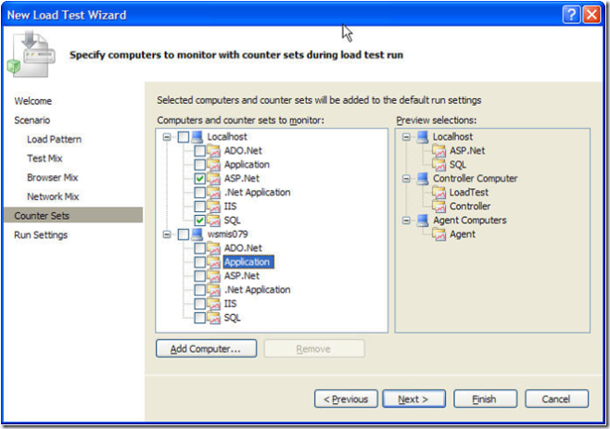](http://www.cnblogs.com/images/cnblogs_com/oscarxie/WindowsLiveWriter/VSTSForTesters19_A516/image02.png)

**2、运行设置**

—“运行设置”是能影响负载测试的运行方式的一组属性。在“属性”窗口中，运行设置按类别进行组织。

[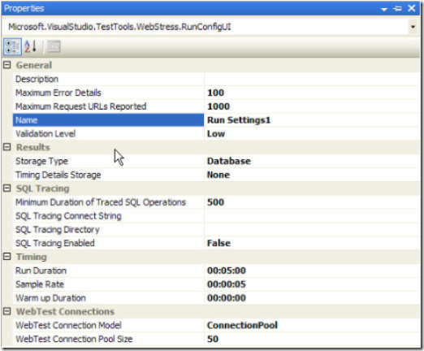](http://www.cnblogs.com/images/cnblogs_com/oscarxie/WindowsLiveWriter/VSTSForTesters19_A516/image08.png)

负载测试向导设置：

[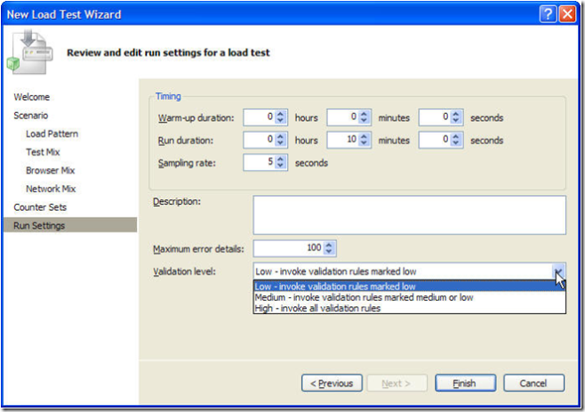](http://www.cnblogs.com/images/cnblogs_com/oscarxie/WindowsLiveWriter/VSTSForTesters19_A516/image09.png)

—一个负载测试中可以具有多个运行设置。对于每次负载测试运行，只有一个运行设置可以处于活动状态。其他运行设置提供了一组易于访问的备用设置，以用于后续的测试运行。

—在“负载测试编辑器”中，活动运行设置以“[Active]”后缀来标识。

**运行设置类别**

—常规

—结果

—SQL跟踪

—计时

—WebTest连接

**常规**

1、说明

对运行设置的说明。

2、最多错误详细信息

已失败请求的请求与响应详细信息最大存储数。这很重要，因为详细的错误结果可能使用大量的[**数据库**](javascript:;)存储区。如果不想记录错误详细信息，则请使用 0 值。

3、名称

运行设置显示在“负载测试编辑器”的“运行设置”节点中时使用的名称。

4、验证级别

此类别定义了将在负载测试中运行的验证规则的最高级别。验证规则与 Web 测试请求相关联。每个验证规则都有关联的验证级别：高、中或低。此负载测试运行设置将指定在负载测试中运行 Web 测试时将运行哪些验证规则

**结果**

—存储类型

存储在负载测试中获得的性能计数器的方式

“None”

“database” -- 需要具有负载测试结果存储区的 SQL 数据库。

“XmlResultFile” -- 将结果作为 XML 文件保存在驱动器上。实际我在属性中没有发现此选项。很是奇怪，不知道是不是版本问题。

—计时详细信息存储

用于确定要在负载测试结果存储区中存储哪些详细信息

AllIndividualDetails - 在负载测试结果存储区中收集并存储在负载测试期间运行/发出的每个测试、事务和页的单个计时值。

“StatisticsOnly”- 在负载测试结果存储区中只收集并存储统计信息，而不是在负载测试期间执行/发出的每个测试、事务和页的单个计时值。

“None”- 不收集任何单个计时值。这是默认值。

**SQL跟踪**

—“跟踪的 SQL 操作的最短持续时间(以毫秒为单位)”

要由 SQL 跟踪捕获的 SQL 操作的最短持续时间。

—“SQL 跟踪连接字符串”

用于访问要跟踪的数据库的连接字符串。

—“SQL 跟踪目录”

跟踪结束后放置 SQL 跟踪文件的位置。SQL Server 必须具有对该目录的写权限，控制器必须具有对它的读权限。

—“已启用 SQL 跟踪”

这将启用 SQL 操作的跟踪。默认值为 off。

**计时**

—运行持续时间(秒)

这是表示负载测试运行持续时间的值，以秒为单位。

—采样速率(秒)

用于捕获性能计数器值的间隔。

—预热持续时间(秒)

从测试开始到开始记录数据样本之间的时间段。这段时间通常用于在记录采样值之前使负载虚拟用户达到特定的负载级别。在预热期结束之前捕获的采样值将显示在“负载测试监视器”中

**WebTest 连接**

—WebTest 连接模型

对于在负载测试中运行的 Web 测试，此参数控制从负载测试代理到 Web 服务器之间的连接的用法

有两个 Web 测试连接模型选项

Ø “ConnectionPerUser”模型模拟使用真实浏览器的用户的行为。

Ø“ConnectionPool”模型将在多个虚拟 Web 测试用户之间共享 Web 服务器的连接，从而节约负载测试代理上的资源。

—WebTest 连接池大小

这指定要在负载测试代理和 Web 服务器之间建立的最多连接数。此参数只适用于“ConnectionPool”模型。

**3、思考时间**

—思考时间用于模拟人与网站执行的各种交互之间存在等待时间这种行为

—Web 测试中的各个请求之间以及负载测试方案的各个测试迭代之间均会产生思考时间

—“思考配置文件”是应用于负载测试中的某个方案的一种设置。此设置决定是否在负载测试过程中使用在各个 Web 测试中保存的思考时间

三种设置：

—Off

忽略思考时间。

如果希望生成最大负载以便对 Web 服务器进行高强度的压力测试，可使用此设置。如果试图更加真实地模拟用户与 Web 服务器的交互情况，请不要使用此设置。

—On

根据记录使用思考时间。

完全根据记录模拟多个运行 Web 测试的用户。由于负载测试模拟多个用户，使用相同的思考时间会建立一种不自然的负载模式，似乎各个用户正在同步执行操作。

—正态分布

使思考时间的变化情况符合正态分布曲线。

通过对不同请求间的思考时间略加修改，可更真实地模拟虚拟用户的操作。

[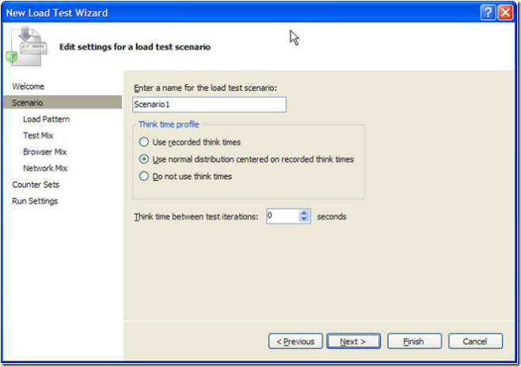](http://www.cnblogs.com/images/cnblogs_com/oscarxie/WindowsLiveWriter/VSTSForTesters19_A516/image012.png)

**4、结果存储区**

— 计数器集和性能计数器数据之间有所不同。计数器集是元数据 －定义应从执行特定角色（如 IIS 或 SQL Server）的计算机收集的一组性能计数器。计数器集是负载测试定义的一部分。性能计数器数据是根据计数器集、计数器集到特定计算机的映射以及采样速率 收集的数据。

查询和报告

—可以使用任何标准 SQL 查询工具对负载测试结果存储区进行查询

—可以使用任何 SQL 报告工具创建自定义报告

结果分析

—在测试运行时，可以使用负载测试监视器查看负载测试运行的结果

—完成测试之后，可以使用负载测试分析器查看负载测试运行的结果